JEZA

Namen:
V tej dejavnosti boš:

- Razmišljal/a o sporočilu zgodbe
- Znal/a prepoznati čustvo – jeza
- Izrazil/a različna čustva
- Spomnil/a nekaj načinov, kako obvladovati svojo jezo

Kriteriji uspešnosti (znam, zmorem stavki):

- Znam prepoznati čustvo (jeza)
- Znam si pomagati z različnimi načini, da bi se manj jezil
- Znam seopravičiti
- Zmorem čustva doživljati in izražati glede na določeno situacijo

Navodila za delo

Najprej skupaj preberimo in argumentirajmo spodnje misli/modrosti. V skupinah predebatirajte, zakaj je izbrana fotografija pava. Poiščite razloge za in proti, nato pa bomo izvedli debato.

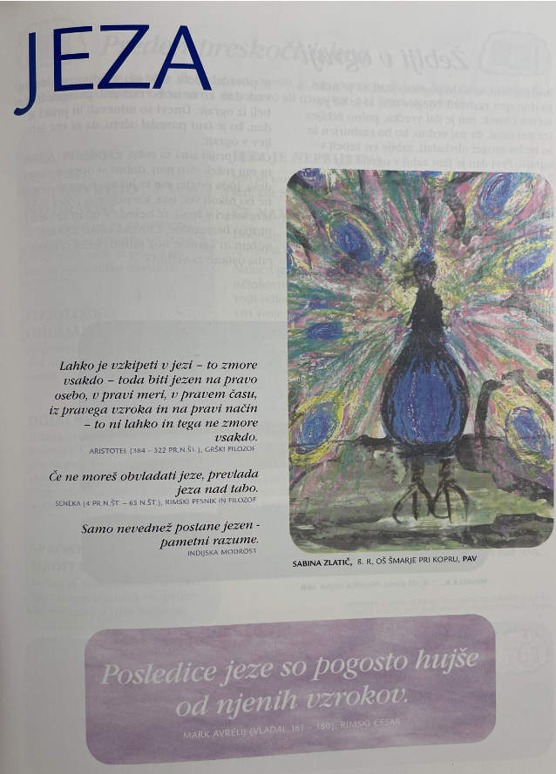

Posebno pozornost namenite spodnjemu odlomku. Najprej boste poslušali mojo interpretacijo, nato boste delali samostojno. Odgovorite na vprašanja. Vprašanje številka 4 od vas zahteva nekoliko več časa in poglobljenega razmišljanja, saj se morate vživeti v dano čustvo in zapisati naslov glasbe ter se tudi likovni izrazi.

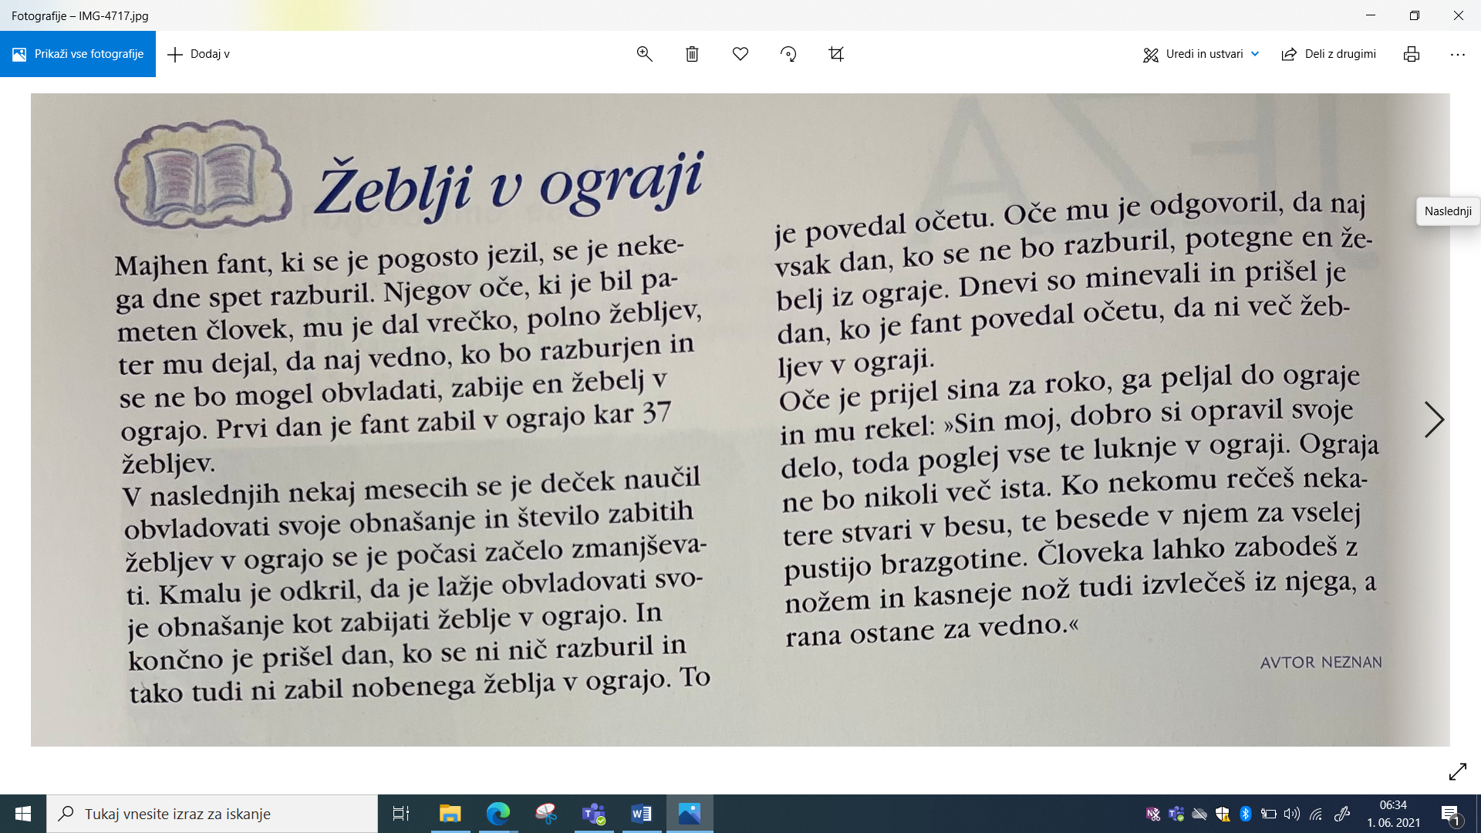

- Kaj je glavno sporočilo zgodbe?

- Se vi pogosto jezite? Ali v navalu jeze rečete/naredite stvari, ki jih v resnici ne mislite? Napiši!

- Se znate opravičiti? Kako na kakšen način to storite?

- Spomni se in zapiši nekaj načinov, kako obvladate svojo jezo.

- Zapiši naslov pesmi, oz. prilepi link, ki jo poslušaš, kadar si jezen. Zavrti si jo in se ob tem likovno izrazi.

PRIMERI:

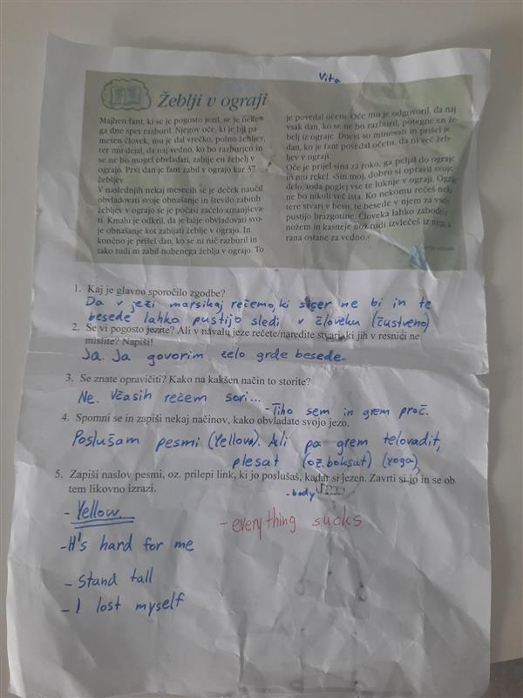 | 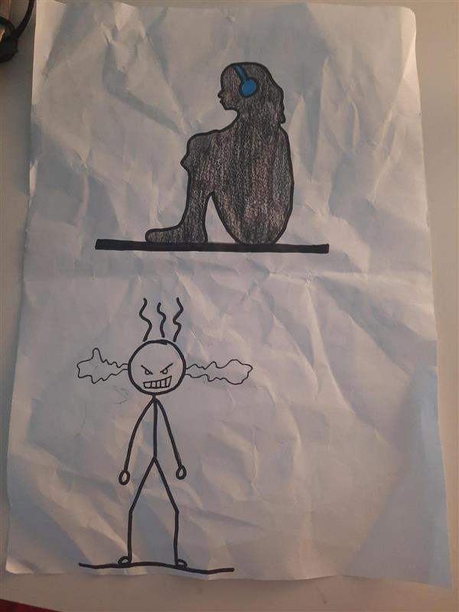

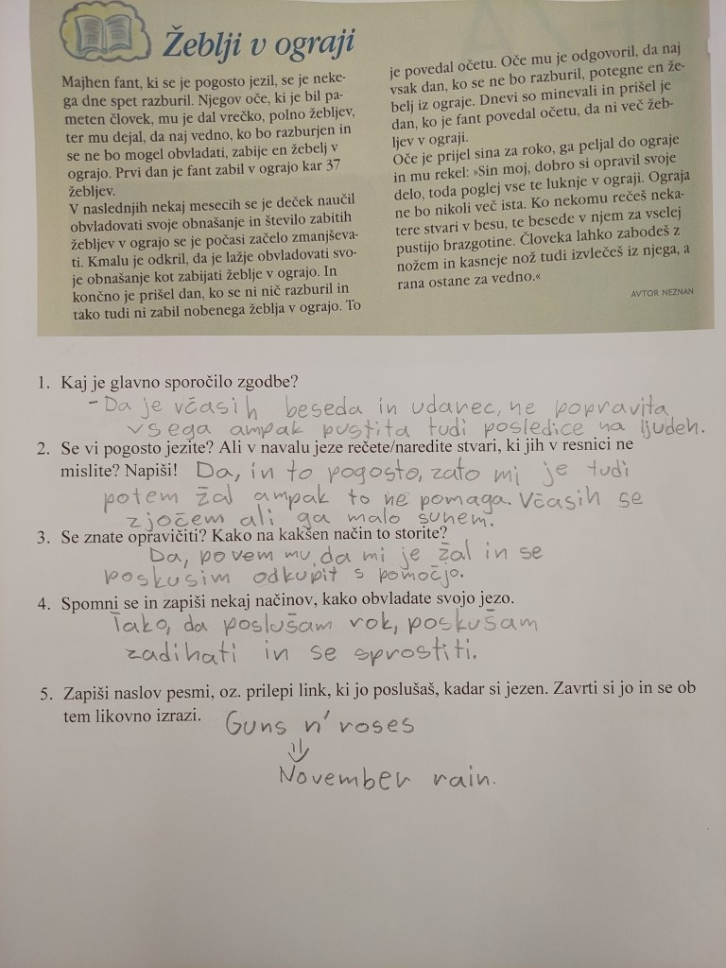 | 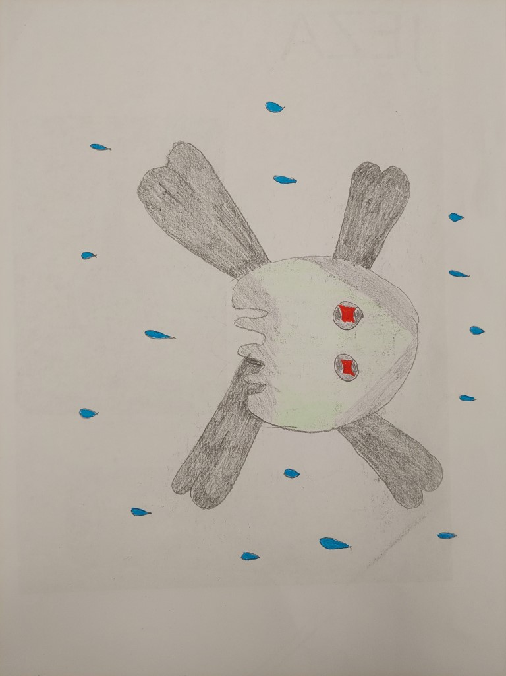

1.Kaj je glavno sporočilo jeze?  Da v lezi lahko naredimo oziroma rečemo veliko stvari, ki jih ne resnično mislimo.  2.Se vi pogosto jezite? Ali v navalu jeze rečete/naredite stvari, ki jih v resnici ne mislite? Napiši!  Nekako, nisem ravno jezna ampak hoče da gredo vsi stran od mene, ker mi vse na živce. In velikokrat rečem da jih sovražim, rečem žaljivke ali včasih udarim.  3.Se znate opravičiti? Kako na kakšen način to storite?  Ja, rečem oprosti.  4.Spomni se in zapiši nekaj načinov, kako obvladate svojo jezo.  Grem v svojo sobo, vzamem svoje slušalke in na najbolj naglas dam glasbo ali pa igram igrice, ker me zaposlijo.  5.Zapiši naslov pesmi, oz. Prilepi link, ki jo poslušaš, kadar si jezen. Zavrti jo in se ob tem likovno izrazi.  Npr. To pesem v vsakem primeru poslušam(kakorkoli se počutim, ker obožujem ''Ghostemane'' )  I duckinf hatw you  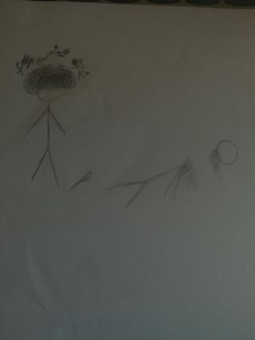 | 